ТАТМЕДИА АКЦИОНЕРЛЫК ҖӘМГЫЯТЕ
Информационный центр "Менделеевск"
"Менделеевск" мәгълүматләре
423650, Республика Татарстан 423650, Республика Татарстан
г.Менделеевск, ул. Фомина, 20 Менделеевск шәһәре,Фомин урамы,20 нче йорт
тел.: 2-14-55 тел.: 2-14-55
факс: 2-22-59 факс: 2-22-59
e-mail: paradox_12@mail.ru e-mail: paradox_12@mail.ru http://www.tatmedia.ru,http://www.tatmedia.com http://www.tatmedia.ru,http://www.tatmedia.com

___’______________ 20___г. № ______

УТВЕРЖДАЮ
И.о. Руководителя филиала
АО «Татмедиа»
ИЦ «Менделеевск
__________ Е.А.Кожеева
ПРАЙС-ЛИСТ
на публикацию рекламы, информационных материалов, социальной рекламы в общественно-политической газете
«Менделеевские новости», «Менделеевск яналыклары».

Тематика издания: общественно-политическая
Тираж: 3000 (рус.), 501 (тат.) экземпляров
Регион распространения: г. Менделеевск, Менделеевский район
Способ распространения: подписка, розница
Формат издания: А 3
Периодичность: пятница
Количество полос: пятница – 24
Язык: русский, татарский
Цветность: первая и последняя полосы на русском языке - полноцветные, на татарском языке черно-белые.
В стоимость включен НДС: 20 %

Розничная продажа газеты «Менделеевские новости», «Менделеевск яналыклары» ,цена за 1 штуку – 17 рублей.

«Менделеевские новости», «Менделеевск яналыклары»
подписка на газету
Цена на II полугодие 2018 года
 |  | Единица измерения | Цена в т.ч. НДС(руб.)
1 | Населения ,с получением в редакции | 6 мес. | 399 руб.
2 | Организации | 6 мес. . | 480 руб.
3 | Доставка почтой на адрес | 6 мес. | 687руб.

Размещение рекламно-информационных материалов в рубриках в газетах «Менделеевские новости», «Менделеевск яналыклары»

 |  | Единица измерения | Цена в т.ч. НДС(руб.)
1 | Куплю, продаю, сдаю, сниму, аренда, услуги, требуется и т.д. | слово | 40
2 | Дарю, знакомство | слово | 20
3 | Выделенный шрифт | слово | 20
4 | Рамка |  | 100
5 | Изготовление рекламного модуля (макета), в зависимости от сложности |  | от 350
6 | Услуги фотографа |  | от 500
7 | Услуги журналиста |  | от 500
8 | Соболезнование, благодарность, некролог, утеря | см² | 20
9 | Поздравление на черно-белой полосе
 | - четыре строки |  | 400
 | - шесть строк |  | 600
 | -восемь строк |  | 800
 | Поздравление на цветной полосе
10 | - четыре строки |  | 600
 | - шесть строк |  | 850
 | -восемь строк |  | 1200
 | Дополнительные 2 строки |  | 250
11 | Фотография 3х4 |  | 100

Размещение модульной рекламы
Площадь  материала | Стоимость за 1 кв.см. на черно-белой полосе (6 и 7 полосы) | Стоимость 1 кв. см. нв цветной последней полосе | Стоимость 1 кв.см. на цветной первой  полосе
От 401 и более см² | 35 руб. | 45 руб. | —
От 101 до 400 см² | 40 руб. | 50 руб. | —
От 1 до 100 см² | 45 руб. | 55 руб. | 70 руб.

№ | Макет | Размеры, см | Стоимость, руб. | Цветность
1 |  | 6,3*5 | 1417,50 | черно-белый
 |  |  | 1732,50 | цветной, последняя полоса
 |  |  | 2205 | цветной, первая полоса
2 |  | 6,3*4 | 1134 | черно-белый
 |  |  | 1386 | цветной, последняя полоса
 |  |  | 1764 | цветной, первая полоса
3 | 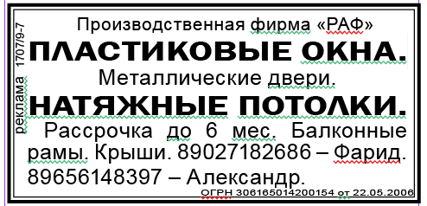 | 6,3*3 | 850,50 | черно-белый
 |  |  | 1039,5 | цветной, последняя полоса
 |  |  | 1323 | цветной, первая полоса
4 | 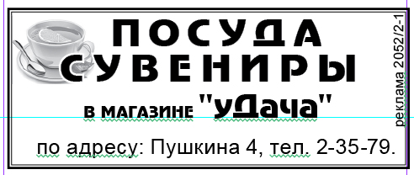 | 6,3*2,5 | 708,75 | черно-белый
 |  |  | 866,25 | цветной, последняя полоса
 |  |  | 1102,50 | цветной, первая полоса
5 | 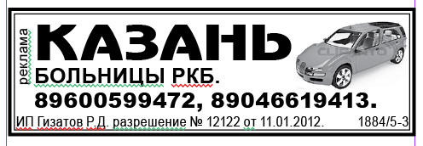 | 6,3*2 | 567 | черно-белый
 |  |  | 693 | цветной, последняя полоса
 |  |  | 882 | цветной, первая полоса

Скидки: от количества размещений при условии предоплаты.
- От 3 до 7 размещений – 5%
- От 8-12 размещений-10%
- От 13-15 размещений – 15%

- От 15 и более размещение скидка - 20 %
Выбор места расположения рекламного объявления + 20 % от стоимости объявления.

Имиджевая статья

1/8 полосы – 4000 рублей
¼ полосы – 6000 рублей
½ полосы - 10500 рублей

Цены могут быть изменены в соответствии с условиями договора.

Требование к размерам модульной рекламы: формат JEFF, TIFF, размещение картинки не меньше 200 dpi
Требование к электронному формату размещаемых материалов: тексты, набранные в программе WORD

Сроки предоставления информации в печать:
Готовый рекламный и информационный материалы в текущий номер должны быть предоставлены заказчиком не позднее за 1 (один) день до выхода газеты. В противном случае материал будет считаться срочным. За срочность доплата – 100 %.

С уважением к вам и вашей работе,
Команда филиала АО «Татмедиа»
газета «Менделеевские новости»
сайт: mendeleevskyi.ru
вконтакте: vk.com/mendeleevsknews
инстаграм: @mendeleevsknews
Свяжитесь с нами и мы ответим на все вопросы !
Тел. 8(85549)2-14-55.
Сот. 8 917 290 30 03

